6—10的认识和加减法单元检测

小朋友们：第六单元已经全部学完，就让我智慧星当小导游带大家进行自我检测吧！我相信只要你能认真读题，积极思考，一定能成功，加油！


一、请小朋友动脑筋给火车箱排号。


二 你能让这些智慧小蝴蝶更漂亮吗?

2
3
5
7
9
4
3
5

三 请你仔细观察.




从左数，第5个鱼缸里有（）条鱼。
从右数，第4个鱼缸里有（）条鱼。
从左数，有9条鱼的是第（）个鱼缸。
从右数，有6条鱼的是第（）个鱼缸。

四、猫抓老鼠。（哪只猫抓到哪知老鼠？用线连一连。）


6+2=
6-5
4+3=
5+5=
5+4=
5+4=
7-5
10-7
9-3
8-4
1
3
9
8
6
2
10
7

五、看图列式子。



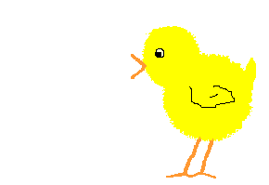
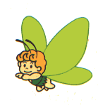
9只
？只
＝
＝
＝

？只 9只

六、请你帮忙给小动物排排队。
1、小乌龟比年龄。
2、比一比谁采的蜜多。

8

5
7
9
<
<
<

七、请给可爱的小青蛙分类。你能想出几种分法？
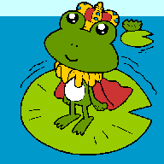


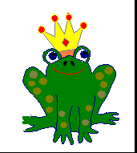


八、数一数 涂一涂 填一填

( )最多, ( )最少. ( )与( )同样多.
比 多( ) 个 , 比 多 ( ) 个.

比 多 ( ) 个 , 比 多 ( ) 个.
小朋友,你还能提出哪些数学问题?
小朋友们试卷做完了，认为自己能得几颗智慧星?



